ПОЛІТИЧНИЙ КВАРТАЛ

Експертне опитування «Політичний квартал: січень-березень 2020» проведено Фондом «Демократичні ініціативи» імені Ілька Кучеріва з 26 березня по 1 квітня 2020 року. Всього опитано 58 експертів.

- Діяльність Президента Зеленського на посаді опитані експерти оцінюють переважно як неефективну. Відносно нейтральні оцінки стосовно своєї ефективності Президент отримав тільки у частині комунікації зі суспільством та щодо боротьби з епідемією COVID-19. Так, за п’ятибальною шкалою, ця робота оцінена на 2,6 та 2,5 бала відповідно. Найгірше у Зеленського з кадровою політикою – тут можна спостерігати майже мінімальні оцінки – 1,5 бала. Низько оцінені також спроби врегулювання конфлікту на Донбасі – 1,9 бала, ініціювання реформ – 2,0 та ведення зовнішньої політики – 2,1 бала.
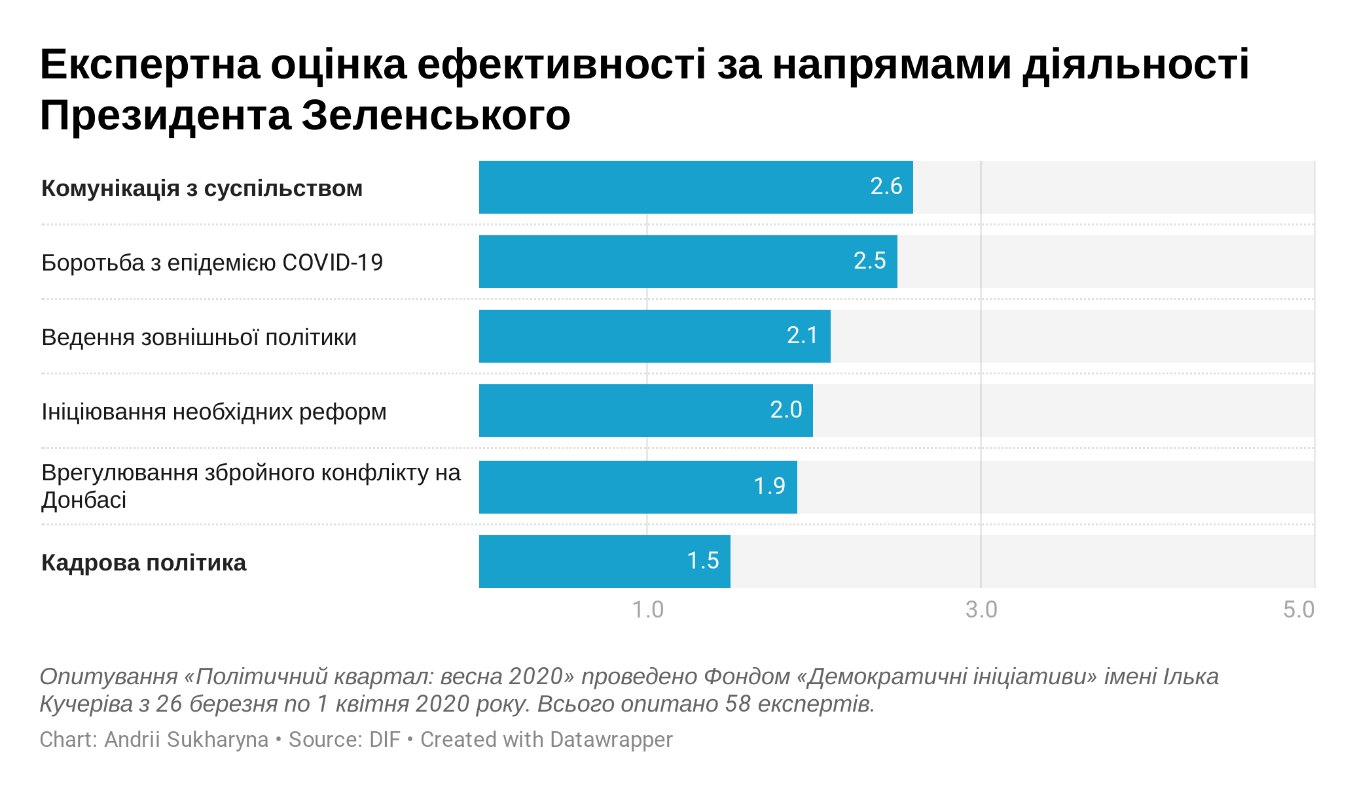

Боротьба з епідемією COVID-19
- Опитані експерти переважно підтримують заходи задля обмеження поширення SARS-COV-2. Так, карантин у навчальних закладах, а також закриття закладів громадського харчування і ТРЦ мають майже повну підтримку. Водночас, стосовно інших обмежень є деякі зауваження. Найбільше їх є до закриття метро і обмеження роботи громадського транспорту. Значна частина лише частково підтримує це обмеження, а більше п’ятої частини зазначає те, що обмеження потрібні, але зараз вони здійснені неправильно. Неоднозначним також є сприйняття закриття кордонів, припинення авіа- та залізничного сполучення, а також запровадження адміністративної і кримінальної відповідальності за порушення карантину. Незважаючи на те, що більшість опитаних експертів все ж підтримує або частково підтримує такі дії, частина зазначає їх недоцільність або неправильну реалізацію.
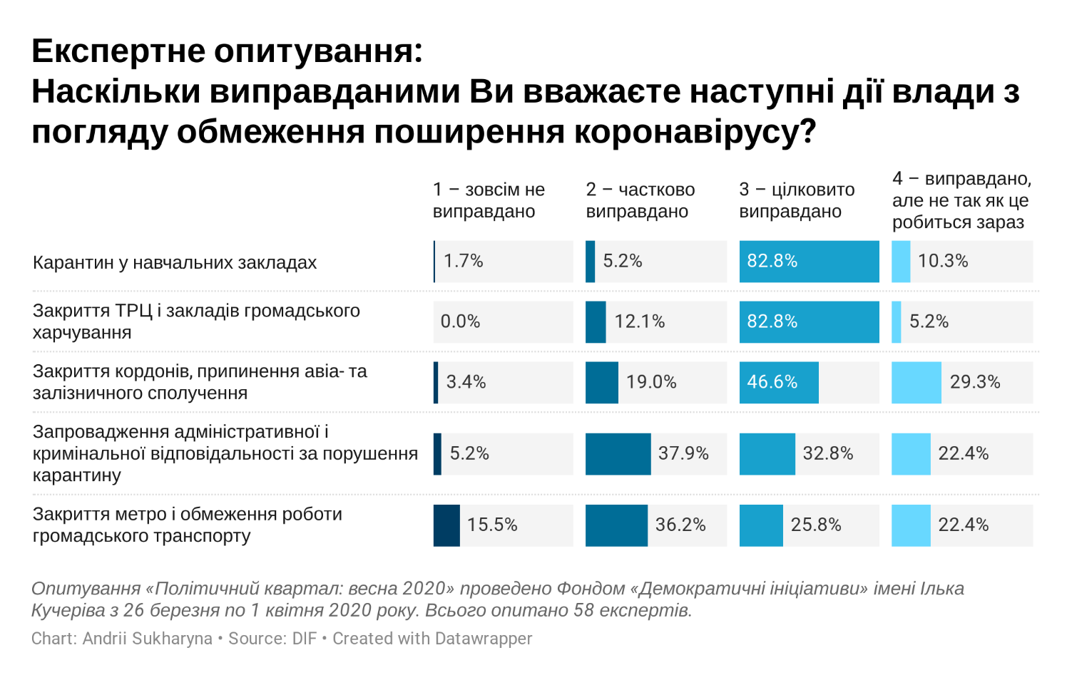
- Водночас, якщо говорити про ефективність певних дій, спрямованих на протидію поширенню епідемії, то оцінки опитаних експертів переважно негативні. Відносно нейтральні оцінки можна фіксувати щодо охорони громадського порядку та забезпечення громадського спокою під час карантинних заходів; комунікації і пояснення проведених заходів населенню та евакуації українських громадян з країн, уражених епідемією. Однак і вони трохи нижчі за умовно «середній рівень».
- Найгірша ситуація з припиненням експорту та контрабанди необхідних захисних засобів, а також забезпеченням медичних закладів необхідними ресурсами і медикаментами. Оцінки стосовно цих двох пунктів різко негативні.

Тенденції та прогнози
- Впродовж найближчих трьох місяців половина опитаних експертів вважає імовірним запровадження надзвичайного стану для боротьби з епідемією – 51%. Високою є також ймовірність неплатоспроможності України та оголошення дефолту за зовнішніми зобов’язаннями, а також масових мітингів та протестів – 42%.
- В найближчі три місяці найімовірніше не відбудеться формування нового антикризового уряду – 35% ймовірності; малоймовірним є фактичне визнання т.з. “ДНР/ЛНР” і початок прямих переговорів з їхніми представниками – 33%. Найменші шанси опитані дають відставці Президента України – 23%.
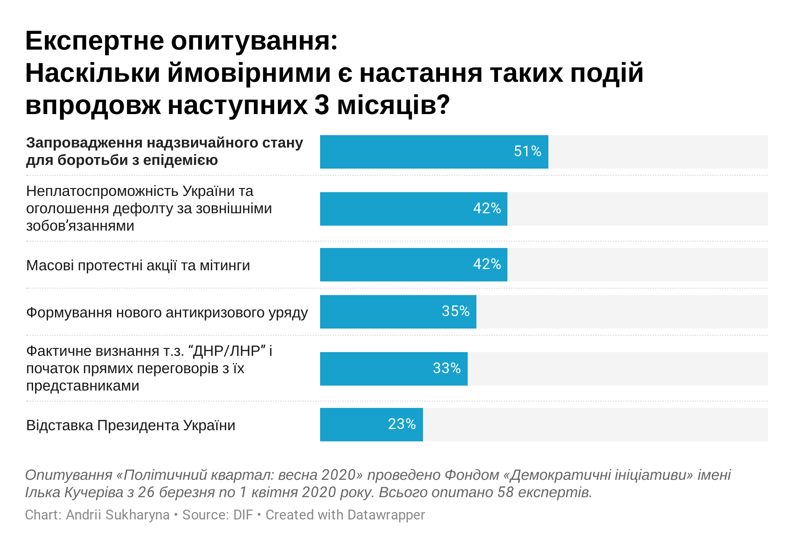
- Серед оцінених подій найбільший вплив на політичну ситуацію в країні чинитимуть зовнішні фактори – пандемія коронавірусу та обмежувальні заходи Уряду з протидії поширенню захворювання, а також падіння світових фондових ринків та вартості нафти. Їхній вплив можна оцінювати між визначальним та серйозним. Водночас, внутрішньоукраїнські події також мають серйозний потенціал впливу. Призначення І. Венедіктової Генеральним прокурором та формування уряду Д. Шмигаля мають середній вплив.
- Всі ці події матимуть негативний вплив, вважають експерти. Найбільш однозначно негативним він є у призначенні І. Венедіктової. Експерти в оцінці негативного характеру цього впливу навіть одностайніші, ніж в оцінці наслідків коронавірусу.
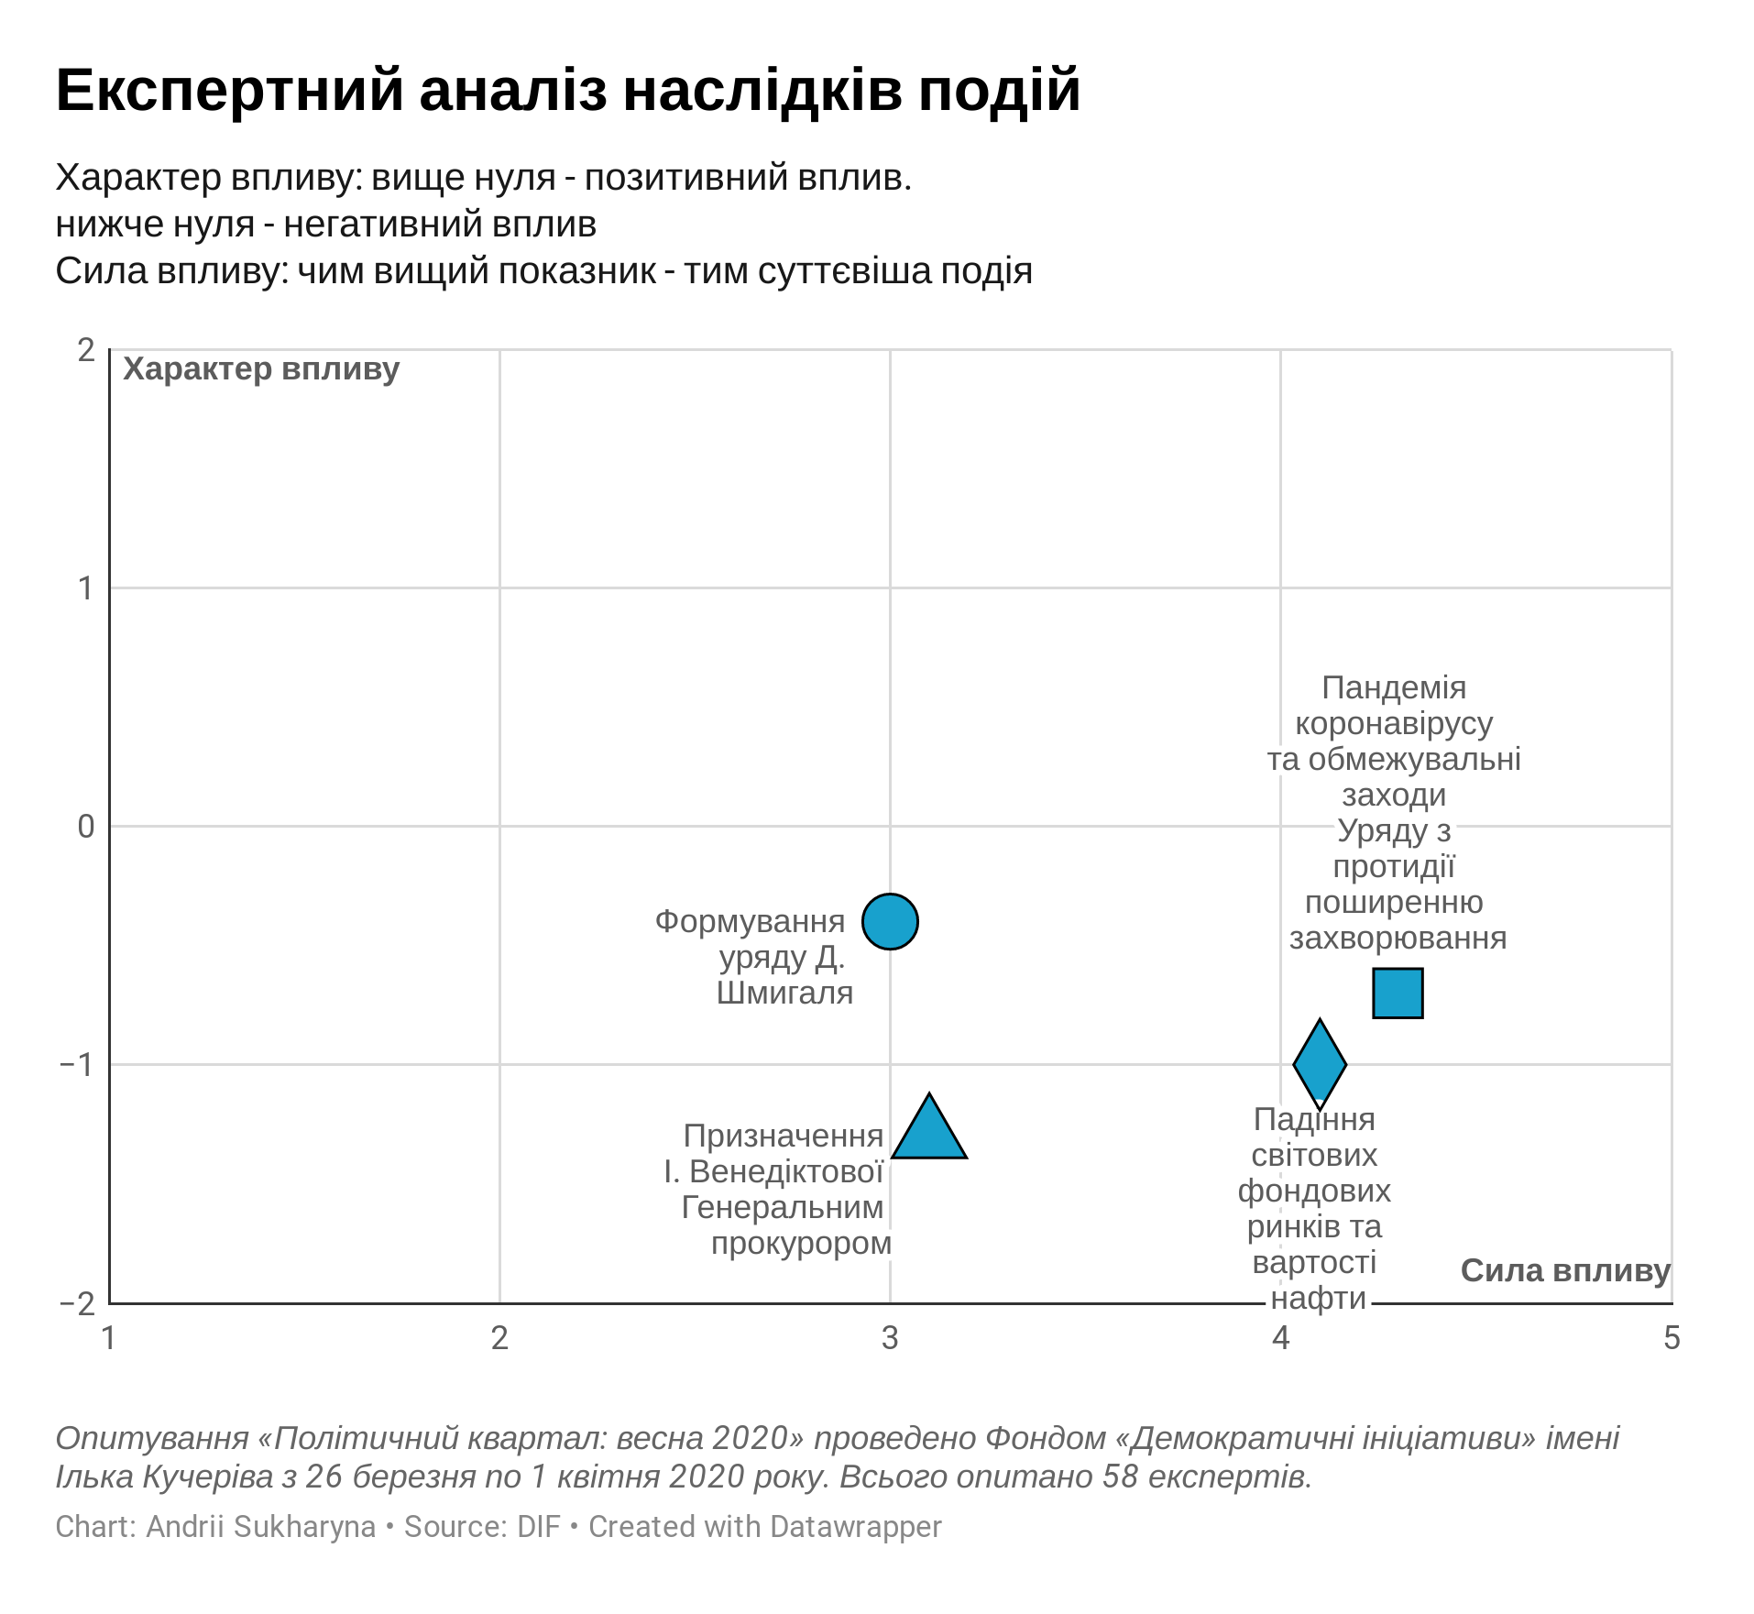

РЕЗУЛЬТАТИ ОПИТУВАННЯ

- Оцініть ефективність діяльності Президента Володимира Зеленського впродовж січня-березня 2020 року в наступних сферах:

 | 1 - дуже неефективно | 2 – | 3 - посередньо | 4 – | 5 - дуже ефективно | важко відповісти | Загальна оцінка успішності
Комунікація з суспільством | 4 | 22 | 25 | 7 | 0 | 0 | 2,6
Боротьба з епідемією COVID-19 | 9 | 17 | 22 | 9 | 0 | 1 | 2,5
Ведення зовнішньої політики | 17 | 23 | 14 | 3 | 1 | 0 | 2,1
Ініціювання необхідних реформ | 15 | 26 | 15 | 1 | 0 | 1 | 2,0
Врегулювання збройного конфлікту на Донбасі | 25 | 17 | 13 | 3 | 0 | 0 | 1,9
Кадрова політика | 30 | 24 | 3 | 0 | 0 | 1 | 1,5

У світі триває пандемія COVID-19. Оцініть, будь ласка, наскільки виправданою є політика української влади у зв'язку з цією ситуацією.

2.1. Наскільки виправданими Ви вважаєте наступні дії влади з погляду обмеження поширення коронавірусу?

 | 1 – зовсім не виправдано | 2 – частково виправдано | 3 – цілковито виправдано | 4 – виправдано, але не так як це робиться зараз | важко відповісти
Карантин у навчальних закладах | 1,7 | 5,2 | 82,8 | 10,3 | 0
Закриття ТРЦ і закладів громадського харчування | 0 | 12,1 | 82,8 | 5,2 | 0
Закриття метро і обмеження роботи громадського транспорту | 15,5 | 36,2 | 25,8 | 22,4 | 0
Закриття кордонів, припинення авіа- та залізничного сполучення | 3,4 | 19,0 | 46,6 | 29,3 | 1,7
Запровадження адміністративної і кримінальної відповідальності за порушення карантину | 5,2 | 37,9 | 32,8 | 22,4 | 1,7

2.2. Оцініть, будь ласка, ефективність наступних дій влади, пов'язаних з протидією поширенню коронавірусу:
 | 1 - дуже неефективно | 2 | 3 - посередньо | 4 | 5 - дуже ефективно | важко відповісти | Оцінка ефективності
Охорона громадського порядку та забезпечення громадського спокою під час карантинних заходів | 1 | 13 | 29 | 11 | 0 | 4 | 2,9
Комунікація і пояснення проведених заходів населенню | 4 | 15 | 29 | 10 | 0 | 0 | 2,8
Евакуація українських громадян з країн, уражених епідемією | 10 | 12 | 19 | 16 | 0 | 1 | 2,7
Підготовка критичної інфраструктури (транспорт, пошта, водо-, електропостачання, резервів продовольства і пального, банківська система), та служб НС для роботи в умовах епідемії | 5 | 21 | 21 | 6 | 0 | 5 | 2,5
Швидкість реакції та темп реалізації необхідних заходів | 12 | 16 | 21 | 7 | 0 | 2 | 2,4
Налагодження взаємодії між урядом, місцевими держадміністраціями та місцевою владою | 11 | 16 | 21 | 5 | 1 | 4 | 2,4
Припинення експорту та контрабанди необхідних захисних засобів | 20 | 20 | 10 | 1 | 0 | 7 | 1,8
Забезпечення медичних закладів необхідними ресурсами і медикаментами | 31 | 16 | 5 | 2 | 0 | 4 | 1,6

ТЕНДЕНЦІЇ ТА ПРОГНОЗИ

3.1. Оцініть, будь ласка, ймовірність настання наступних подій у найближчі три місяці
 | 1 - точно не відбудеться | 2 - швидше не відбудеться | 3 -  Ймовірність настання та ненастання однакова | 4 - швидше відбудеться | 5 - точно відбудеться | важко відповісти | Ймовірність настання
Фактичне визнання т.з. “ДНР/ЛНР” і початок прямих переговорів з їх представниками | 8 | 24 | 23 | 2 | 0 | 1 | 33%
Неплатоспроможність України та оголошення дефолту за зовнішніми зобов’язаннями | 4 | 18 | 28 | 8 | 0 | 0 | 42%
Запровадження надзвичайного стану для боротьби з епідемією | 0 | 13 | 31 | 13 | 1 | 0 | 51%
Формування нового антикризового уряду | 8 | 26 | 16 | 8 | 0 | 0 | 35%
Масові протестні акції та мітинги | 6 | 20 | 19 | 11 | 1 | 1 | 42%
Відставка Президента України | 24 | 20 | 8 | 4 | 1 | 1 | 23%

3.2. Як Ви вважаєте, наскільки суттєвим буде вплив на політичну ситуацію в Україні таких подій впродовж найближчого року?
 | 1 - не матиме жодного впливу | 2 - незначний вплив | 3 - середній вплив | 4 - значний вплив | 5 - вирішальний вплив | важко відповісти | Оцінка сили впливу
Призначення І. Венедіктової Генеральним прокурором | 5 | 9 | 19 | 21 | 2 | 2 | 3,1
Формування уряду Д. Шмигаля | 2 | 11 | 29 | 15 | 0 | 1 | 3,0
Пандемія коронавірусу та обмежувальні заходи Уряду з протидії поширенню захворювання | 0 | 1 | 6 | 27 | 24 | 0 | 4,3
Падіння світових фондових ринків та вартості нафти | 0 | 2 | 8 | 32 | 15 | 1 | 4,1

3.3. Як Ви вважаєте, буде більше позитивного чи негативного впливу на політичну ситуацію в Україні в короткостроковій перспективі (впродовж року) таких подій?
 | 1 - повністю негативним | 2 - швидше негативним | 3 - негативу і позитиву буде приблизно порівну | 4 - швидше позитивним | 5 - повністю позитивним | важко відповісти | Вплив +/-
Призначення І. Венедіктової Генеральним прокурором | 24 | 23 | 8 | 1 | 0 | 2 | -1,3
Формування уряду Д.Шмигаля | 3 | 19 | 35 | 1 | 0 | 0 | -0,4
Пандемія коронавірусу та обмежувальні заходи Уряду з протидії поширенню захворювання | 10 | 24 | 19 | 4 | 0 | 1 | -0,7
Падіння світових фондових ринків та вартості нафти | 13 | 33 | 8 | 3 | 0 | 1 | -1,0

4. Реагування на епідемію коронавірусу вже зараз змушує замислитися над нестандартними політичними ходами. Нам цікаво дізнатися про ВАШЕ ставлення до таких гіпотетичних рішень:
 | 1 – Категорично проти | 2 – Скоріше негативне ставлення | 3 – Нейтральне ставлення | 4 – Скоріше позитивне ставлення | 5 – Цілковито підтримую | важко відповісти | Умовний рівень підтримки
Надання надзвичайних повноважень Президенту Володимиру Зеленському до завершення епідемії COVID-19 в Україні | 41 | 15 | 2 | 0 | 0 | 0 | 8%
Формування проєвропейської коаліції національного порятунку із включенням усіх фракцій, окрім ОПЗЖ, заради поновлення програми МВФ та спільної з ЄС боротьби з епідемією. | 0 | 3 | 6 | 25 | 20 | 4 | 79%
Формування проросійської коаліції «Слуги народу» та ОПЗЖ та частини мажоритарників заради нормалізації стосунків з РФ та спільної боротьби з епідемією. | 50 | 5 | 2 | 0 | 0 | 1 | 4%
Тимчасове припинення виплат за зовнішніми зобов'язаннями до подолання епідемії коронавірусу в країні | 20 | 20 | 10 | 5 | 0 | 3 | 25%

Вкажіть, будь ласка, Вашу сферу діяльності
 | Кількість згадок
Експерт, аналітик, науковець | 39
Журналіст | 13
Громадський активіст | 12
Інше | 0

Список опитаних експертів:

- Любов Акуленко
- Андрій Бульвінський
- Андрій Сухарина
- Андрій Тичина
- Артем Захарченко
- Артем Петренко
- Наталія Батракова
- Петро Бурковський
- Валерій Пекар
- Вікторія Вдовиченко
- Віра Явір
- Віталій Сизов
- Лілія Гонюкова
- Ростислав Дзундза
- Євген Захаров
- Євген Магда
- Євгенія Луценко
- Тарас Жовтенко
- Іван Жежера
- Ігор Коліушко
- Ілона Довгань
- Олександр Калітенко
- Ірина Кожухар
- Костянтин Квурт
- Роман Куйбіда
- Оксана Кузяків
- Ліна Кущ
- Геннадій Максак
- Анатолій Марциновський
- Олексій Мацука
- Микола Рябчук
- Михайло Гончар
- Михайло Жернаков
- Михайло Самусь
- Наталя Філіпчук
- Олег Рибачук
- Олександр Рєзнік
- Ольга Айвазовська
- Анна Осипчук
- Павло Кучер
- Тетяна Пасова
- Тетяна Печончик
- Віктор Рибаченко
- Світлана Андрущенко
- Ігор Семиволос
- Сергій Янішевський
- Володимир Сіденко
- Ірина Сушко
- Макар Таран
- Микола Хавронюк
- Маргарита Чабанна
- Вікторія Шевченко
- Іван Шевчук
- Юлія Каздобіна
- Юрій Горбань
- Василь Яблонський
- Яна Лемешенко
- Віктор Таран

